Mugurkaulnieki ar nepastāvīgu ķermeņa temperatūru

Skolēnam sasniedzamais rezultāts:

1. Raksturo rāpuļu, abinieku un zivju klašu galvenās pazīmes (nepastāvīga ķermeņa temperatūra, ķermeņa segu atšķirības, sānu līnija, reģenerācija, elpošana, asinsrite, maņas), izmantojot shēmas, animācijas, mulāžas.

Uzdevumu piemēri

1.3. Aplūko attēlu!

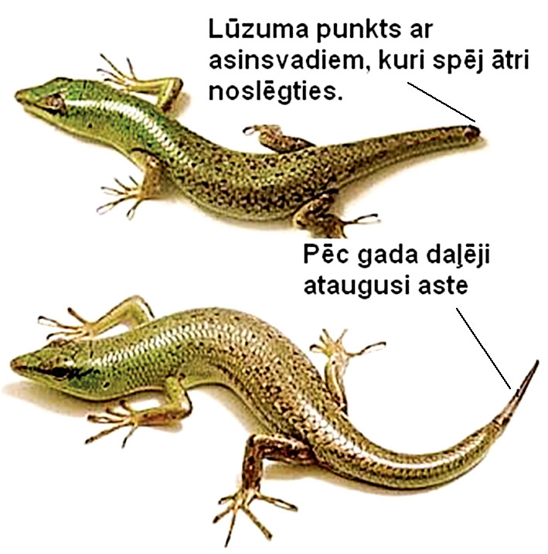

Noskaidro, kā sauc attēloto parādību!
Sameklē piemērus, kā šī parādība izpaužas citiem dzīvniekiem!

